**Bài 1**

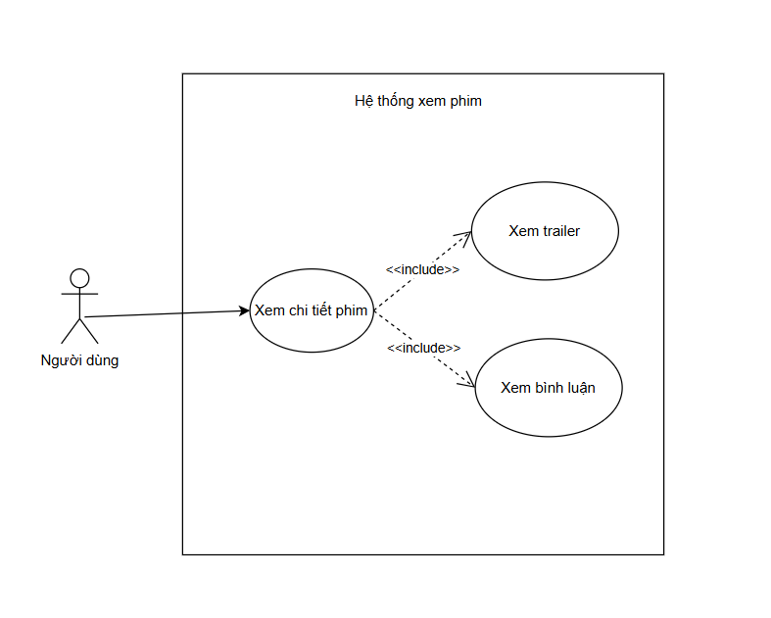

**Bài 2**

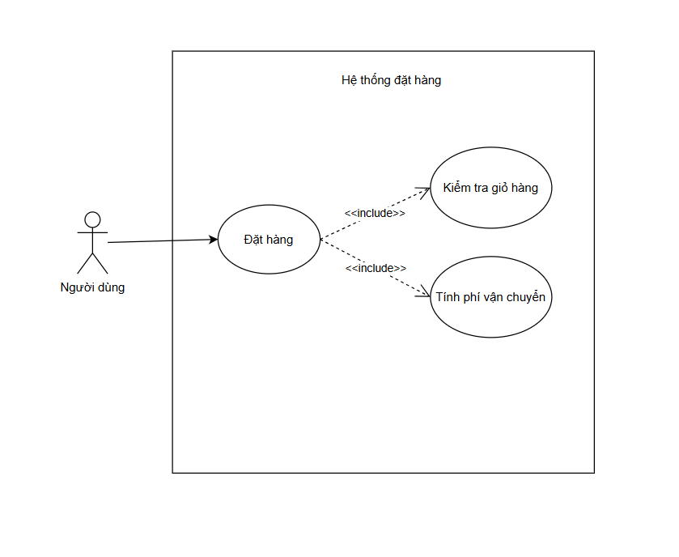

**Bài 3**

|  |  |  |  |
| --- | --- | --- | --- |
| **Use Case A** | **Use Case B** | **Mối quan hệ** | **Giải thích** |
| **Đặt hàng** | **Kiểm tra giỏ hàng** | **include** | **Trước khi đặt hàng, người dùng cần kiểm tra giỏ hàng để xác nhận sản phẩm, số lượng, giá.** |
| **Đặt hàng** | **Đề xuất hoá đơn** | **include** | **Quá trình đặt hàng luôn bao gồm bước tạo và đề xuất hoá đơn thanh toán.** |
| **Đặt hàng** | **Xem đánh giá** | **extend** | **Trong quá trình kiểm tra giỏ hàng, người dùng có thể mở rộng thao tác xem đánh giá sản phẩm trước khi quyết định mua.** |
| **Kiểm tra giỏ hàng** | **Xem đánh giá** | **extend** | **Người dùng có thể xem đánh giá sản phẩm trong khi đặt hàng, nhưng không bắt buộc.** |

**Bài 4**

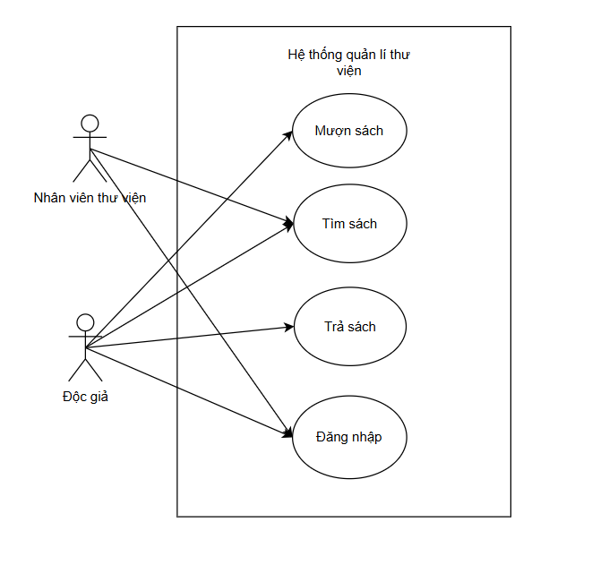

**Bài 5**

**Hệ thống giao đồ ăn online**

|  |  |  |
| --- | --- | --- |
| **Actor** | **Loại** | **Use Case phục vụ** |
| **Người đặt** | **Primary** | - Đặt đồ ăn  - Thanh toán  - Đăng nhập  - Đăng kí  - Tìm kiếm đồ ăn  - Tìm kiếm gian hàng |
| **Người bán** | **Primary** | - Đăng đồ ăn lên shop  - Đăng nhập  - Đăng kí  - Xem đơn hàng |
| **Người giao hàng** | **Primary** | - Đăng kí  - Đăng nhập  - Xem thông tin đơn hàng  - Xem được người dùng, người bán |
| **Người quản lí** | **primary** | - Xem chi tiết các đơn hàng  - Xem được người dùng  - Xem được người bán  - Xem được người giao hàng |

**Bài 6**

**Mô tả chi tiết Use Case**

* **Tên: Đăng nhập**
* **Actor:** Người dùng, người bán, người giao hàng, người quản lí
* **Mục tiêu**: Người dùng đăng nhập vào hệ thống để sử dụng các dịch vụ
* **Luồng chính:** người dùng nhập tên và mật khẩu, hệ thống kiểm tra và đăng nhập
* **Luồng lỗi:** mật khẩu sai, không tìm được tài khoản

**Bài 7**

**Bài 8**

**App Shoppe**

**\*Phân tích**

|  |  |  |
| --- | --- | --- |
| **Actor** | **Use Case** | **Mô tả** |
| **Người mua** | **-Đăng nhập**  **-Đăng kí**  **-Tìm kiếm**  **-Thêm giỏ hàng**  **-Tạo đơn hàng** |  |
| **Người bán** | **-Đăng nhập**  **- Đăng kí**  **- Thêm hàng hóa**  **- Xem chi tiết đơn hàng**  **- Thêm voucher** |  |
| **Người giao hàng** | **-Đăng nhập**  **- Đăng kí**  **- Nhận đơn hàng**  **- Xem chi tiết đơn hàng**  **- Xem thông tin người nhận** |  |

**\*UseCase**

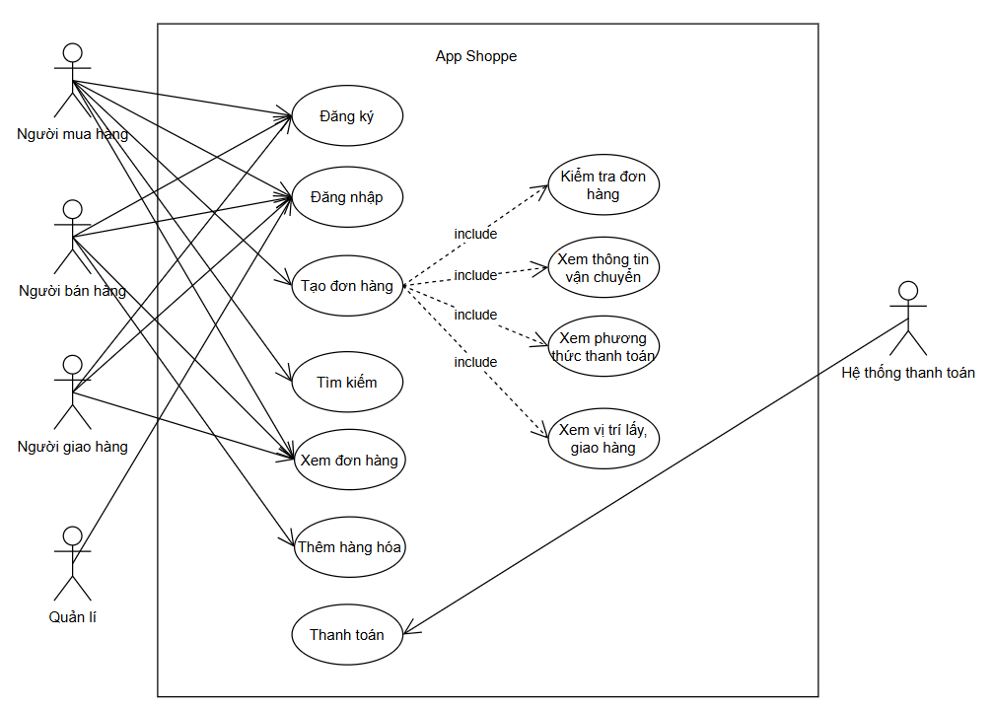

**\*Mô tả UseCase chi tiết**

* **Tên: Tạo đơn hàng**
* **Actor:** Người mua
* **Mục tiêu**: Người mua chọn các sản phẩm mình mua, xem thông tin giá cả phương thức thanh toán rồi tiến hành đặt hàng
* **Luồng chính:** người dùng tạo đơn hàng
* **Luồng lỗi:** chưa chọn sản phẩm mà đã đặt hàng

**Bài 9**

**Hệ thống đăng ký môn học**

**Bài 10**